«МЕЖДУНАРОДНЫЙ ДЕНЬ ДРУЗЕЙ — 9 ИЮНЯ» в ГРУППЕ «СОЛНЫШКО»
Цель: Формирование представления у детей о дружбе и друзьях.
Задачи:
Воспитательная: воспитывать справедливое отношение к друг другу, воспитывать доброжелательно отношение к окружающим.
Развивающая: развивать у детей способность к сопереживанию, желание прийти друг к другу на помощь в сложной ситуации, развивать социальные чувства.
Образовательная: способствовать обучению управлять своими чувствами и эмоциями, расширять представление о дружбе, углублять представление детей о доброте, как едином неотъемлемом качестве человека, обогатить опыт детей действиями и поступками, которые могут порадовать окружающих; обобщить и расширить знания детей о таких понятиях как «друг», «дружба». актуализация и расширение знаний ребят о Международном дне друзей.
Предварительная подготовка: Беседа о дружбе, чтение стихов, рассказов, сказок о дружбе, их обсуждение; беседы с детьми, игры, разыгрывание ситуаций о дружбе. Чтение В. Сутеев «Мешок яблок», разучивание Песня Кота Леопольда «Если добрый ты», чтение стихотворения Юрия Энтина — Про дружбу.
Ход:
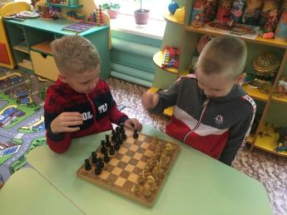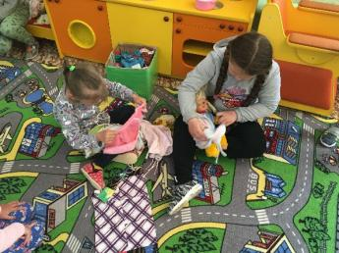
Настольные игры «Вместе с другом»
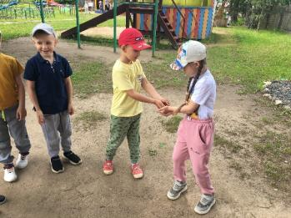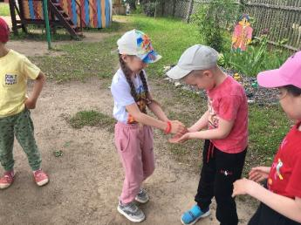
Поделись своей улыбкой и дружбой!
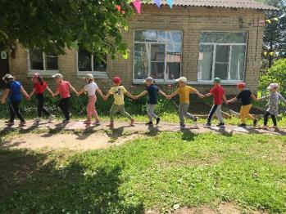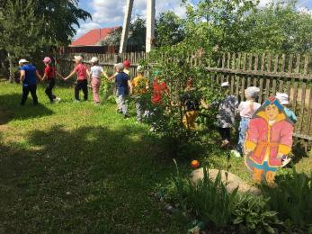
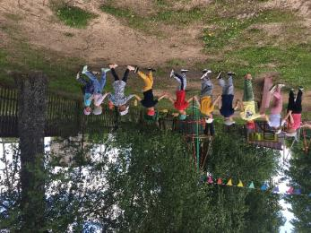
Подвижная игра «Ниточка – иголочка»
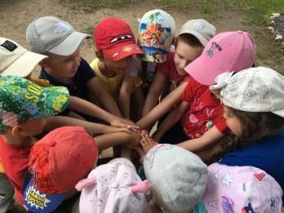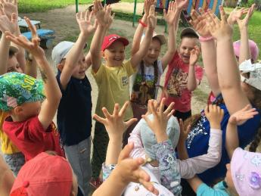
Мы друзья – мы вместе – мы одна семья!

